한국 석유화학 산업
MACC 모델 분석 보고서

6개 시나리오 분석 결과
(3개 생산량 시나리오 × 2개 기술 경로)

2025년 10월 30일

요약 (Executive Summary)

주요 결과
✅ 총 6개 시나리오 분석 완료 (3개 생산량 경로 × 2개 기술 경로)
✅ 2050년 순배출 제로 달성 (모든 시나리오)
✅ NCC-H₂ 경로가 NCC-전기 경로보다 9.5% 저렴 (평균)
- 수소 경로: 평균 $39.5B
- 전기 경로: 평균 $43.2B
✅ 인프라 요구사항 차이:
- NCC-H₂: 최대 33.6 kt/yr 그린수소 필요
- NCC-전기: 최대 318 TWh 재생전력 필요 (현재 총 전력의 ~53%)

🔑 핵심 시사점:
1. NCC-H₂가 경제성 측면에서 우위 (수소 연료비 < 재생전력 비용)
2. 인프라 구축 가능성이 정책 결정의 핵심 요소
3. 그리드 전력가격과 RE_PPA 가격이 2050년 수렴 ($191.38/MWh)

시나리오별 요약 (2050년)
표 1. 6개 시나리오 비교 (2050년)
시나리오 | BAU 배출  (MtCO₂) | 총 비용  (B$) | NCC-H₂  (Mt) | NCC-전기  (Mt) | RE_PPA  (Mt) | H₂ 소비  (kt/yr) | 전력 증가  (TWh)
Shaheen (성장) + NCC-H2 | 68.00 | 58.30 | 60.10 | 0.00 | 4.69 | 33.60 | 0.00
Shaheen (성장) + NCC-Electricity | 68.00 | 63.50 | 0.00 | 60.10 | 4.69 | 0.00 | 318.30
구조조정 25% + NCC-H2 | 40.90 | 32.70 | 40.00 | 0.00 | 0.92 | 22.40 | 0.00
구조조정 25% + NCC-Electricity | 40.90 | 36.00 | 0.00 | 40.00 | 0.92 | 0.00 | 211.80
구조조정 40% + NCC-H2 | 35.50 | 27.50 | 33.60 | 0.00 | 1.92 | 18.80 | 0.00
구조조정 40% + NCC-Electricity | 35.50 | 30.20 | 0.00 | 33.60 | 1.92 | 0.00 | 178.00

모델 개요

모델 목적
본 MACC(Marginal Abatement Cost Curve) 모델은 한국 석유화학 산업이 2050년 순배출 제로를 달성하기 위한 최소비용 경로를 제시합니다. 248개 개별 시설 단위에서 기술 배치를 최적화하여 실현 가능한 탈탄소화 시나리오를 도출합니다.

3단계 모델 구조
Module 1: Baseline 분석: 2025년 현재 배출량 (66.2 MtCO₂) 산정 및 2050년까지 BAU 배출 전망. 248개 시설별 상세 배출 프로파일 구축 (Scope 1 + Scope 2).
Module 2: MACC 계산: 4개 탈탄소 기술의 연도별 비용효과성($/tCO₂) 계산. 기술 학습곡선, 연료가격 변화, 그리드 탈탄소화를 동적으로 반영.
Module 3: 비용 최적화: MACC 순서대로 기술을 배치하여 배출목표 달성. 기술 비가역성(capital lock-in) 및 NCC 기술 상호배타성 제약 적용.

4개 탈탄소 기술
• Heat Pump: BTX/폴리머 시설의 저온공정(<165°C)에 적용. COP 4.0, 그리드 전력 사용.
• NCC-H₂: 나프타 크래커의 연소연료를 수소로 대체. 나프타 원료는 유지. 0.2 ton H₂/ton C₂H₄.
• NCC-Electricity: 나프타 크래커의 연소연료를 재생전력으로 대체. 나프타 원료는 유지. 5.0 MWh/ton C₂H₄.
• RE_PPA: 그리드 전력을 재생전력으로 전환(PPA 계약). 물리적 인프라 변화 없음.

6개 시나리오 프레임워크
3개 생산량 경로:
1. Shaheen (성장): S-Oil Shaheen 프로젝트 (+1.8Mt, 2026년), 이후 고정
2. 구조조정 25%: 2026년 25% 감산 (-3.7Mt), 이후 고정
3. 구조조정 40%: 2040년까지 점진적 40% 감산

2개 기술 경로:
1. NCC-H₂ (강제): 나프타 크래커에 수소 연소 기술 적용
2. NCC-Electricity (강제): 나프타 크래커에 전기 가열 기술 적용

총 시나리오: 3 × 2 = 6개

시나리오 비교 분석

총 비용 비교
그림 1. 시나리오별 총 비용 비교 (2050년)
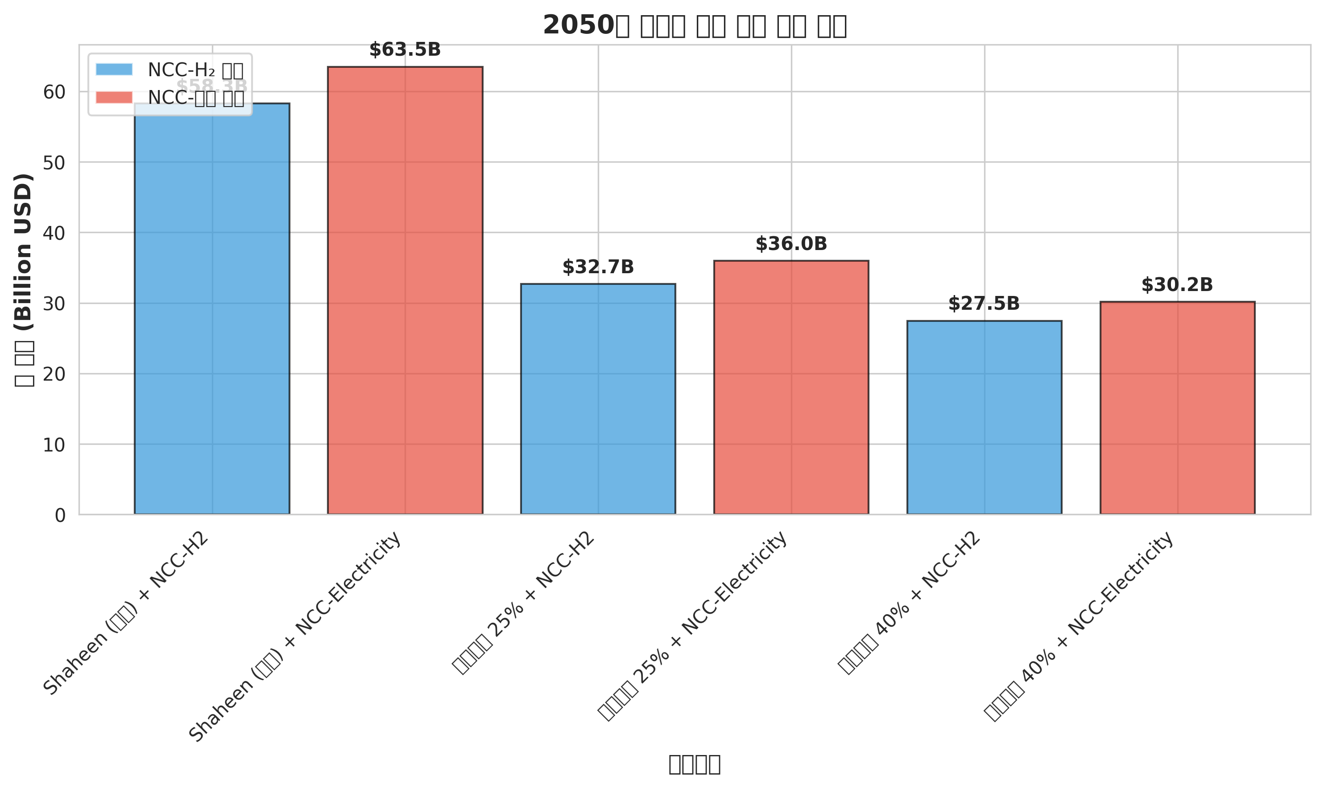

기술별 배치량
그림 2. 시나리오별 기술 배치량 (2050년)
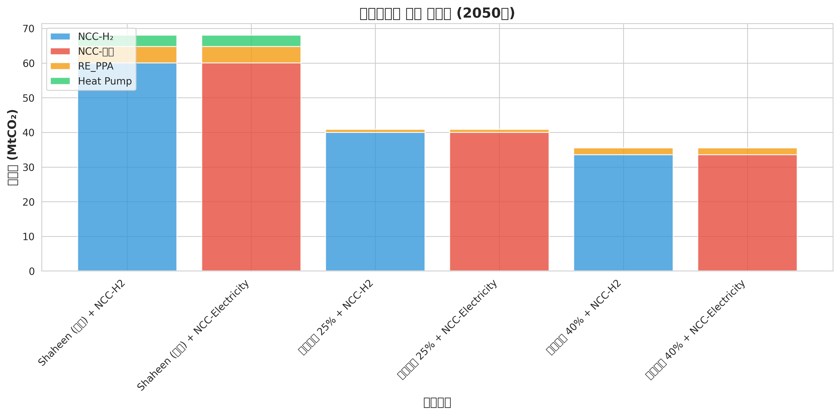

기술 상세 분석

NCC-H₂ (수소 연소 크래커)
⚠️ 중요: 수소 기반 접근방식 2가지 유형
Type 1: 연료로서의 수소 (본 모델 사용)
• 나프타 원료 유지 (105 GJ/ton)
• 화석연료 연소를 수소 연소로 대체
• 수소 소비: 0.2 ton H₂/ton C₂H₄
• 기술: 기존 크래커에 버너 개조
• TRL: 7-8 (ExxonMobil Baytown 실증)
• CAPEX: $1,700/t-C₂H₄/yr
• 상용화: 2030년부터
Type 2: 원료로서의 수소 (본 모델 미사용)
• 나프타 원료 제거
• MTO/Fischer-Tropsch 등 대체 경로
• 수소 소비: 4-8 ton H₂/ton C₂H₄ (20-40배!)
• 기술: 완전히 새로운 플랜트 필요
• TRL: 3-5 (R&D 단계)
• CAPEX: $5,000-10,000/t/yr
• 상용화: 2040-2050년 이후 (불확실)

✅ Type 1 선택 이유: 상업적 준비도, 경제성, 낮은 수소 수요, 2030년대 도입 가능

NCC-Electricity (재생전력 크래커)
⚠️ 중요 업데이트 (2025-10-30):
• 변경 전: 그리드 전력 사용 (Grid EF 적용)
• 변경 후: 재생전력 사용 (RE_PPA 가격, 배출 제로)

• 전력 소비: 5.0 MWh/ton C₂H₄ (BASF/SABIC/Linde 2024 파일럿)
• RE 가격: $129/MWh (2025) → $191/MWh (2050)
• 배출: 0 tCO₂ (재생전력 = 제로 배출)
• CAPEX: $1,840/t (2025) → $940/t (2050)
• TRL: 6 (파일럿 단계)
• 상용화: 2030년부터

NCC 기술 비교: 수소 vs 전기

기술적 비교
표 2. NCC-H₂ vs NCC-전기 기술 비교
구분 | NCC-H₂ | NCC-전기 | 차이
에너지 캐리어 | 수소 | 재생전력 | —
에너지 소비 | 0.2 ton H₂/ton | 5.0 MWh/ton | —
나프타 원료 | 105 GJ/ton (유지) | 105 GJ/ton (유지) | 동일
배출 (2050) | 0 tCO₂ (그린수소) | 0 tCO₂ (재생) | 동일 (둘 다 제로)
CAPEX (2025) | $1,725/t/yr | $1,840/t/yr | +7%
CAPEX (2050) | $863/t/yr | $940/t/yr | +9%
연료비 (2025) | $400/ton | $646/ton | +62%
연료비 (2050) | $260/ton | $957/ton | +268%
MACC (2030) | $69/tCO₂ | $90/tCO₂ | +30%
MACC (2050) | $35/tCO₂ | $76/tCO₂ | +117%
TRL | 7-8 | 6 | —
상용화 시기 | 2030 | 2030 | 동일

경제성 비교
표 3. 생산 경로별 NCC 기술 비용 비교
생산 경로 | NCC-H₂ (B$) | NCC-전기 (B$) | 비용 차이 (B$) | 비용 차이 (%)
Shaheen (성장) | 58.27 | 63.49 | 5.21 | 8.90
구조조정 25% | 32.68 | 35.98 | 3.30 | 10.10
구조조정 40% | 27.48 | 30.17 | 2.68 | 9.80

핵심 결과: NCC-H₂ 경로가 NCC-전기 경로보다 평균 9.6% 저렴합니다. 주요 원인은 2050년 수소 연료비($260/ton)가 재생전력 비용($957/ton)보다 낮기 때문입니다.

기업별 전환 분석
표 4. 기업별 배출 감축량 (Top 15, Shaheen + NCC-H₂ 시나리오)
기업 | 총 감축량 (Mt) | BAU 배출 (kt) | 2050 배출 (kt) | 감축률 (%)
LG Chem | 12.61 | 11362.07 | 338.20 | 97.00
Yeochon NCC | 10.41 | 9471.66 | 379.41 | 96.00
Lotte Chemical | 10.23 | 9307.21 | 375.38 | 96.00
Hanwha TotalEnergies | 7.23 | 6593.09 | 262.60 | 96.00
GS Caltex | 5.00 | 5019.42 | 612.56 | 87.80
HD Hyundai Chemical | 4.24 | 5320.22 | 1575.12 | 70.40
Daehan Oil Chemical | 4.21 | 3788.71 | 115.04 | 97.00
SK Geocentric | 3.85 | 4978.48 | 1524.70 | 69.40
S-Oil | 2.83 | 3218.64 | 697.60 | 78.30
SK Energy | 1.50 | 1323.13 | 0.00 | 100.00
SK Advanced | 1.45 | 1280.45 | 0.00 | 100.00
Hyosung Chemical | 1.21 | 1068.56 | 1.52 | 99.90
HDHyundai Oilbank | 1.08 | 1022.68 | 64.90 | 93.70
Taekwang Industrial | 0.73 | 645.36 | 5.13 | 99.20
Kumho Petrochemical | 0.71 | 624.44 | 11.35 | 98.20

그림 3. 기업별 배출 감축량 (Top 15)
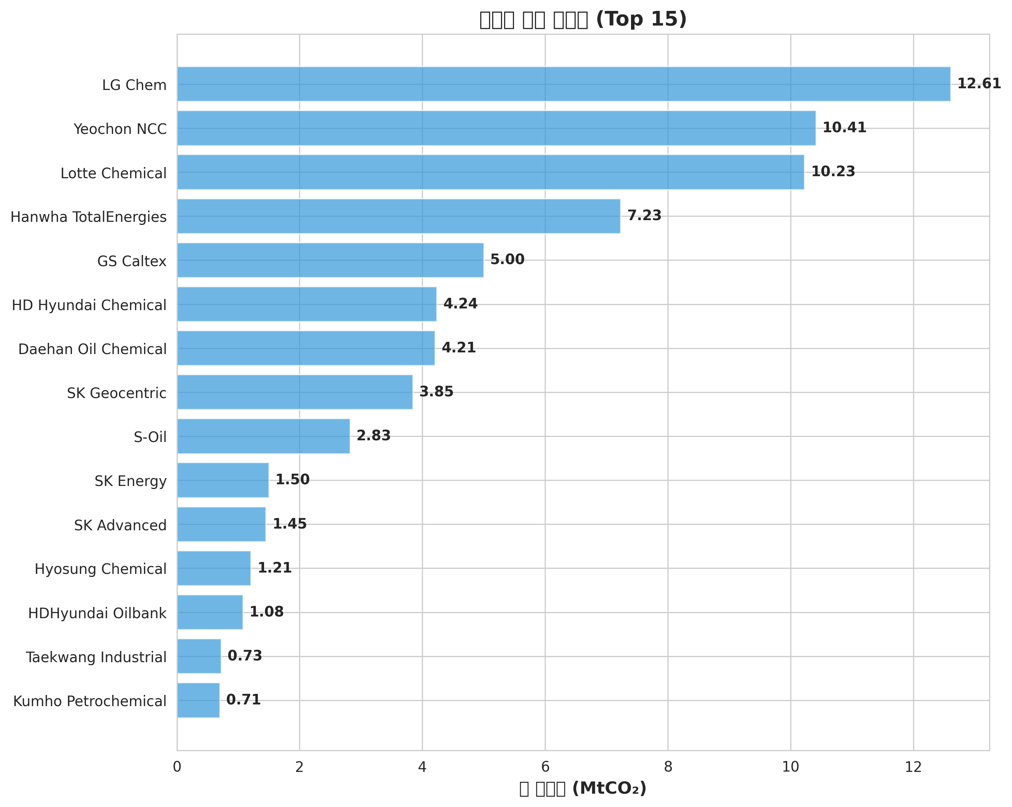

지역별 전환 분석
표 5. 지역별 배출 감축량 (Shaheen + NCC-H₂ 시나리오)
지역 | 총 감축량 (Mt) | 시설 수 | BAU 배출 (kt) | 2050 배출 (kt) | 감축률 (%)
Yeosu | 28.50 | 87 | 26423.61 | 1484.46 | 94.40
Daesan | 23.11 | 57 | 22399.00 | 2153.41 | 90.40
Ulsan | 9.68 | 71 | 10417.26 | 1796.10 | 82.80
Onsan | 6.60 | 14 | 6628.95 | 811.92 | 87.80
Incheon | 0.11 | 2 | 224.32 | 115.20 | 48.60
Gwangyang | 0.05 | 3 | 94.25 | 48.18 | 48.90
Busan/Iksan/Siheung | 0.00 | 1 | 1.92 | 1.92 | 0.00
Gimcheon | 0.00 | 1 | 0.00 | 0.00 | —
Gumi | 0.00 | 1 | 0.19 | 0.19 | 0.00
Gunsan | 0.00 | 3 | 1.35 | 1.35 | 0.00
Jeonju | 0.00 | 3 | 0.75 | 0.75 | 0.00
Naju | 0.00 | 2 | 0.65 | 0.65 | 0.00
Pohang | 0.00 | 2 | 0.36 | 0.36 | 0.00
진해 | 0.00 | 1 | 0.51 | 0.51 | 0.00

그림 4. 지역별 배출 감축량 분포
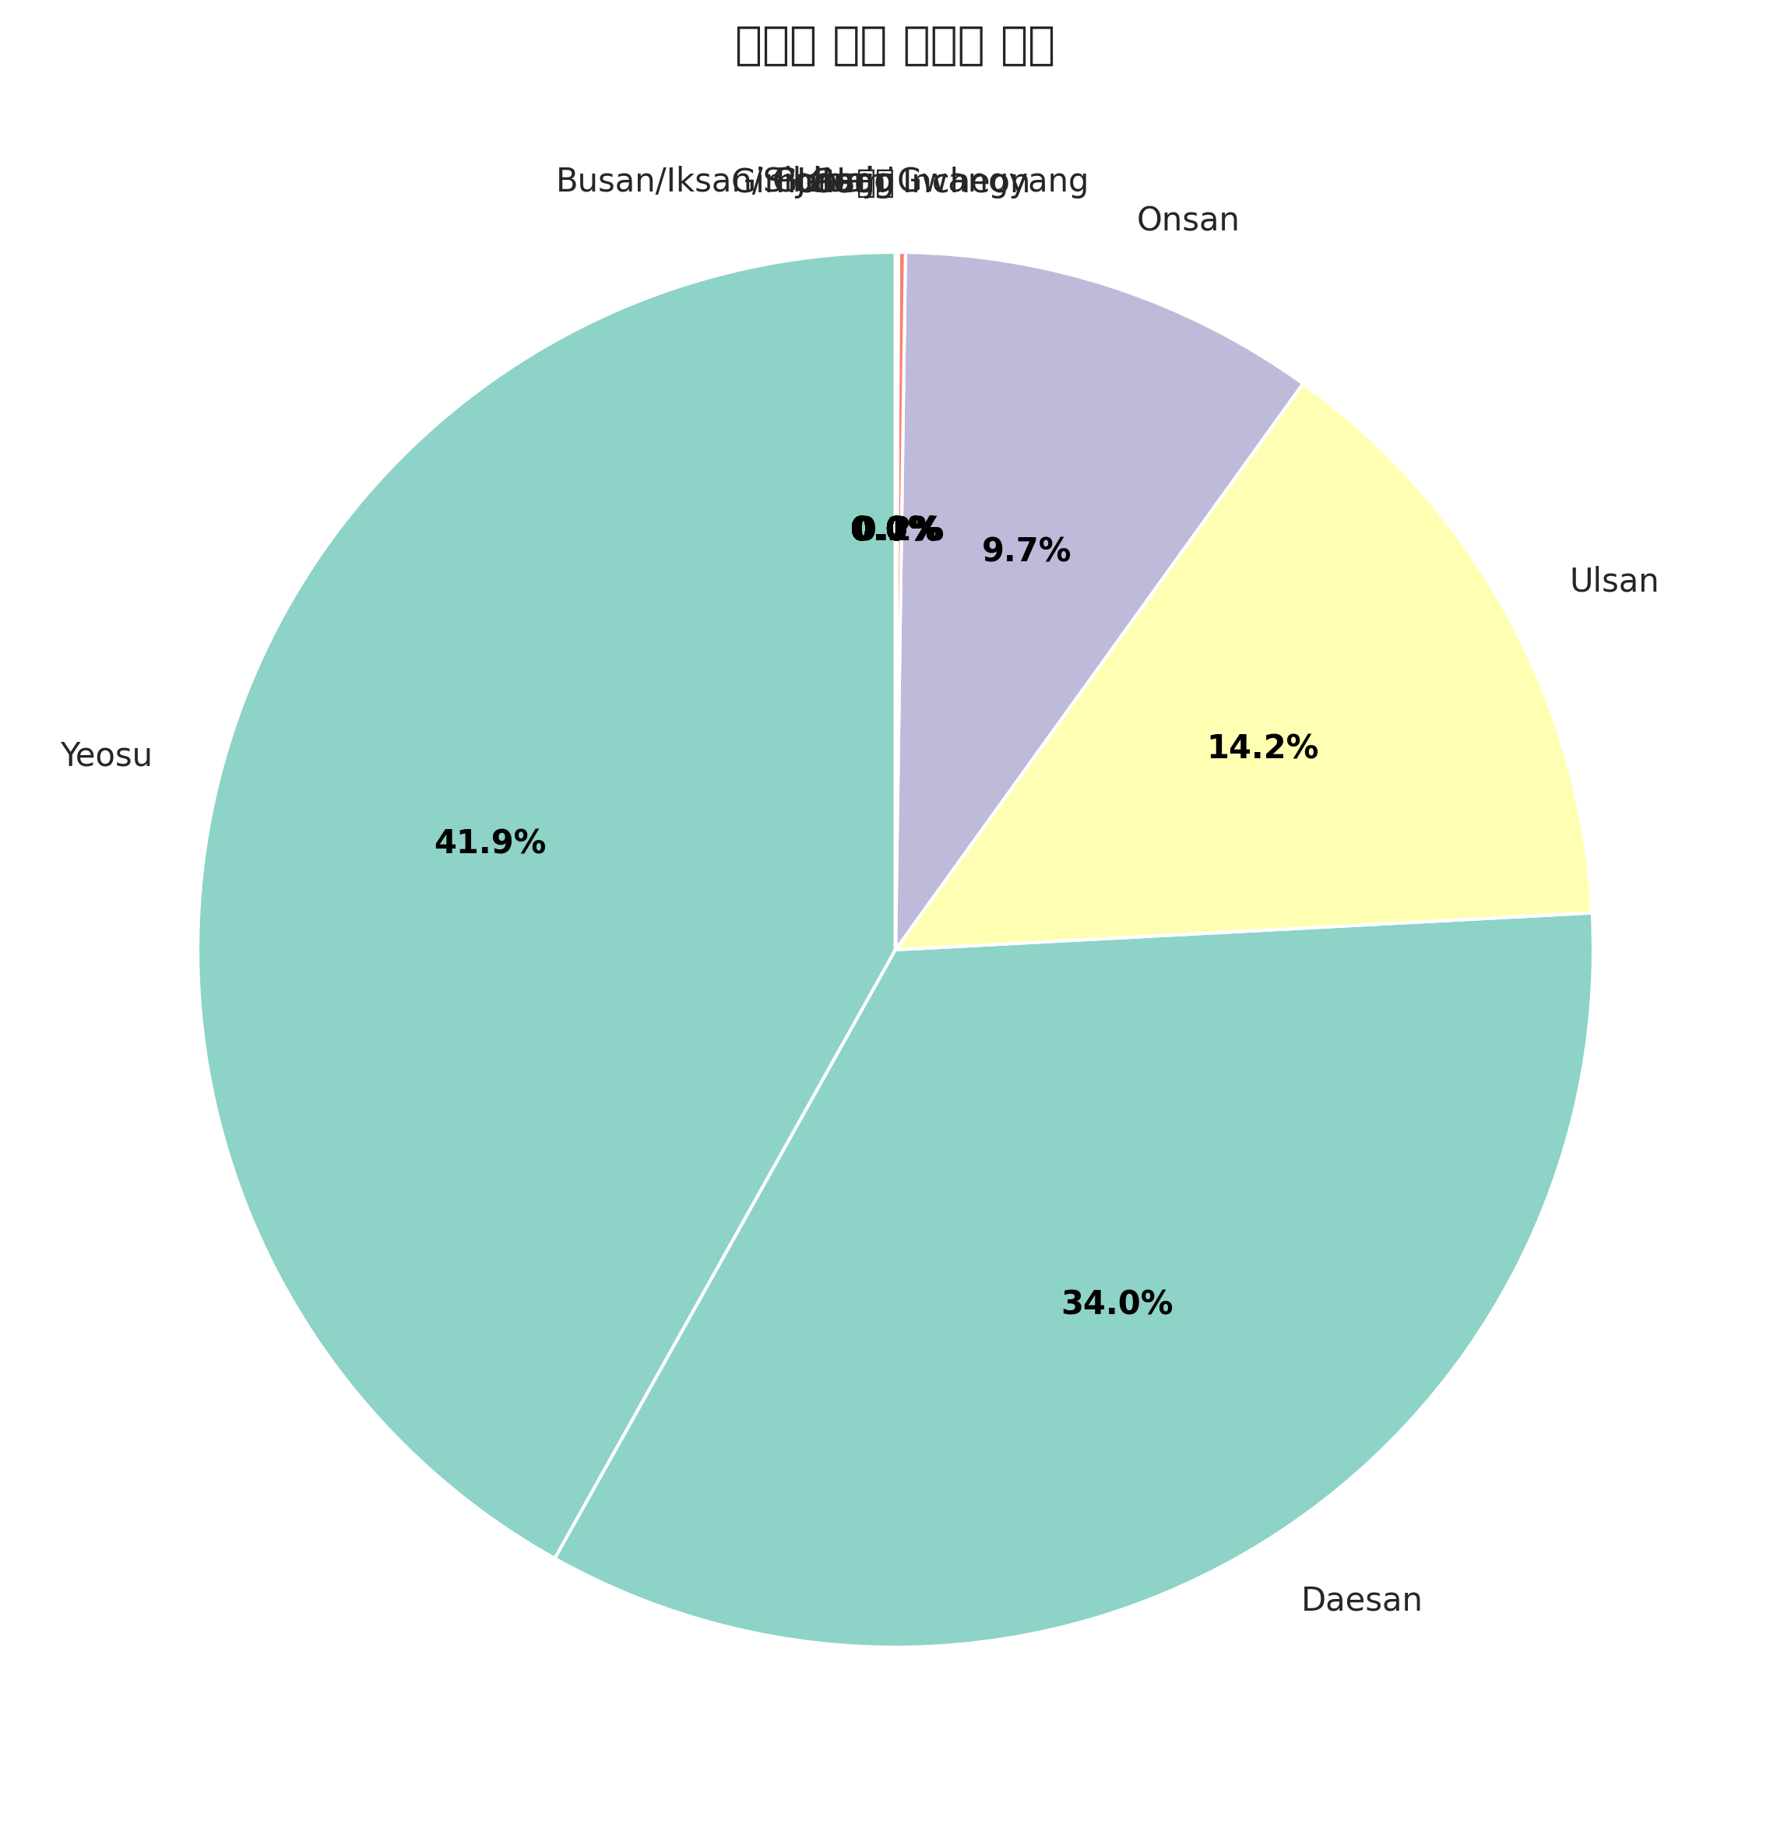

지역별 인사이트
• 최대 감축 지역: Yeosu (28.50 Mt, 94.4% 감축)
• 총 시설 수: 248개 시설
• 주요 석유화학 단지 (Daesan, Yeosu, Ulsan, Onsan)에 감축 집중

인프라 요구사항 분석

수소 인프라 (NCC-H₂ 경로)
• 그린수소 생산 용량: 33.6 kt/yr (최대, Shaheen 시나리오)
• 수소 수요 범위: 18.8 - 33.6 kt/yr
• 전해조 전력 소요: 약 1679 MWh (50 kWh/kg H₂ 가정)
• 수소 저장: 산업 규모 저장 시설 필요
• 수소 분배: 석유화학 단지 파이프라인 네트워크 구축

과제:
- 전해조 인프라 구축
- 수소 저장 및 압축 시설
- 안전 및 규제 프레임워크
- 운송 인프라

전력 인프라 (NCC-전기 경로)
• 재생전력 용량: 318 TWh/yr (최대, Shaheen 시나리오)
• 전력 수요 범위: 178 - 318 TWh/yr
• 한국 총 전력 대비: 약 53.1%
• 태양광/풍력: 대규모 재생에너지 발전 설비 구축
• 계통 강화: 송배전 인프라 확충

과제:
- 재생에너지 발전 용량 (태양광/풍력)
- 토지 이용 (재생에너지 설치)
- 계통 안정성 및 간헐성 대응
- 송배전 인프라 고도화

인프라 요구사항 비교
그림 5. 생산 경로별 인프라 요구사항 비교
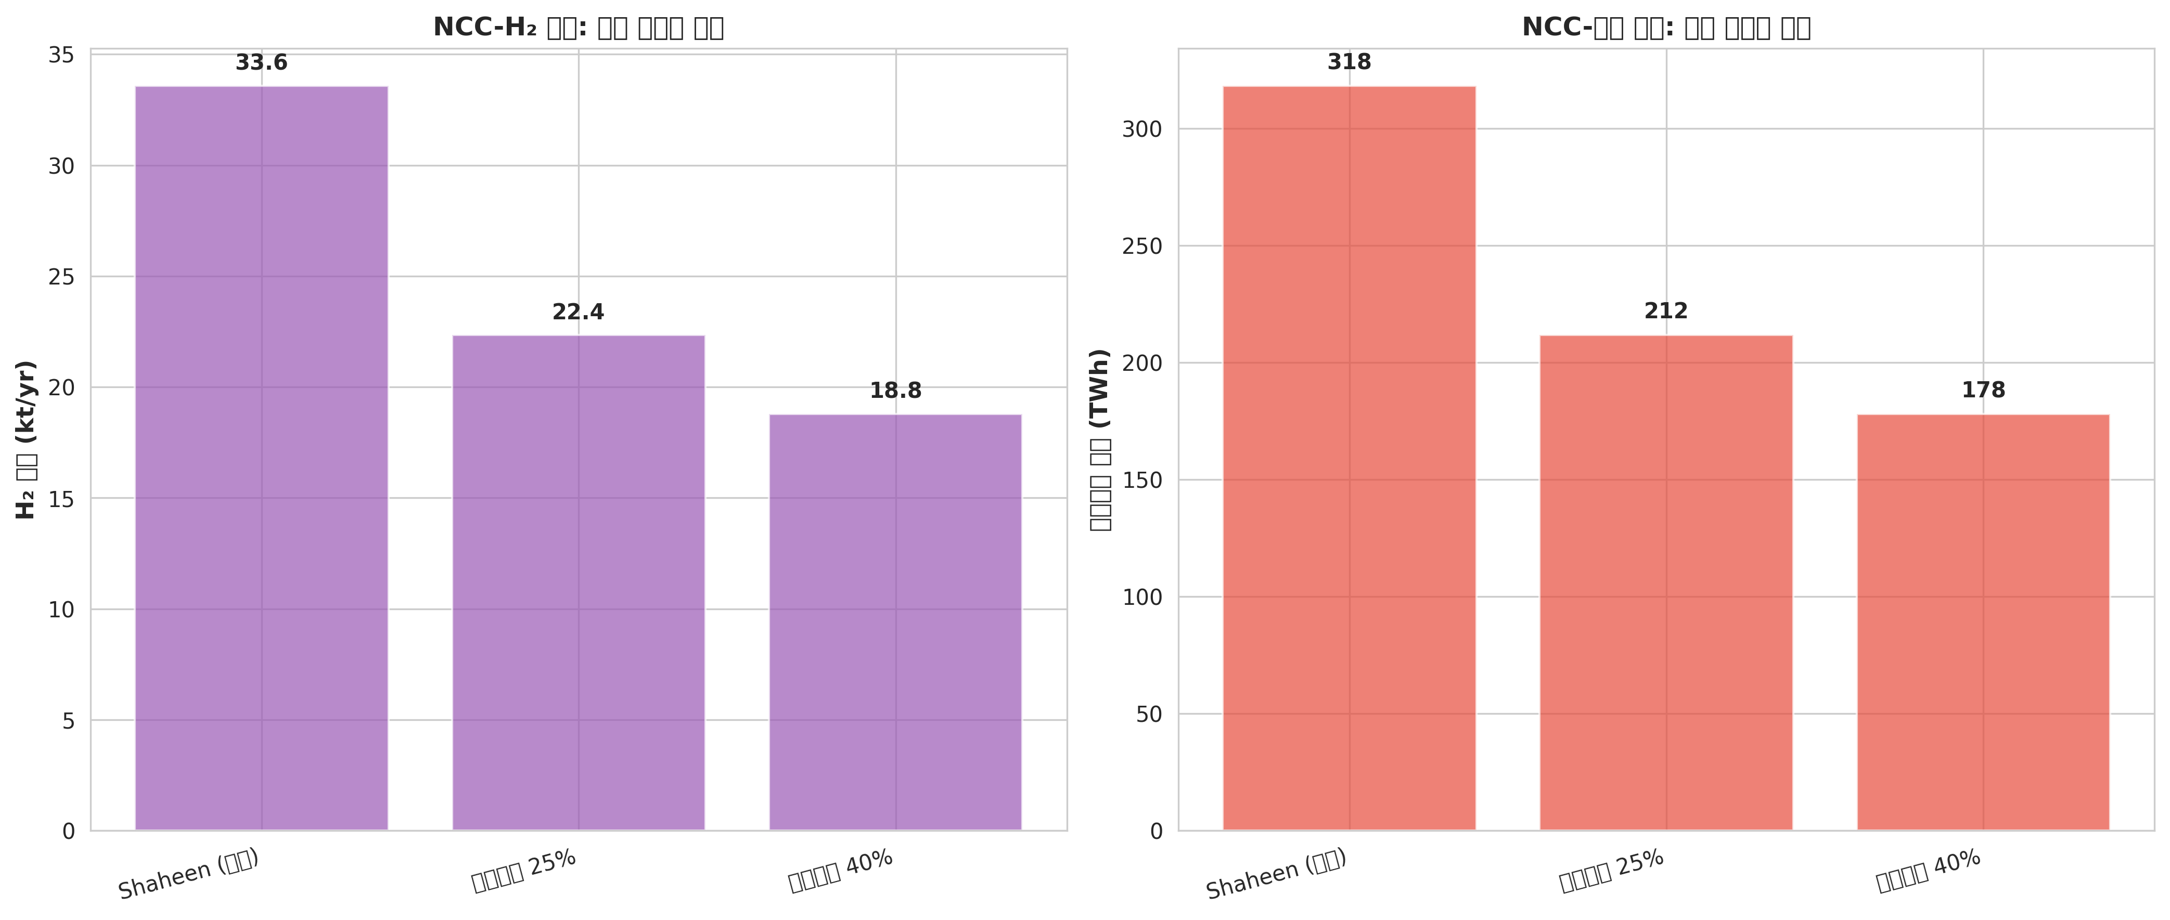

핵심 시사점: 인프라 구축 가능성이 기술 경로 선택의 핵심 요소입니다. NCC-H₂는 수소 인프라 구축이, NCC-전기는 대규모 재생전력 확보가 관건입니다.

비용 분석

누적 비용 추이 (2025-2050)
그림 6. 누적 투자 비용 추이
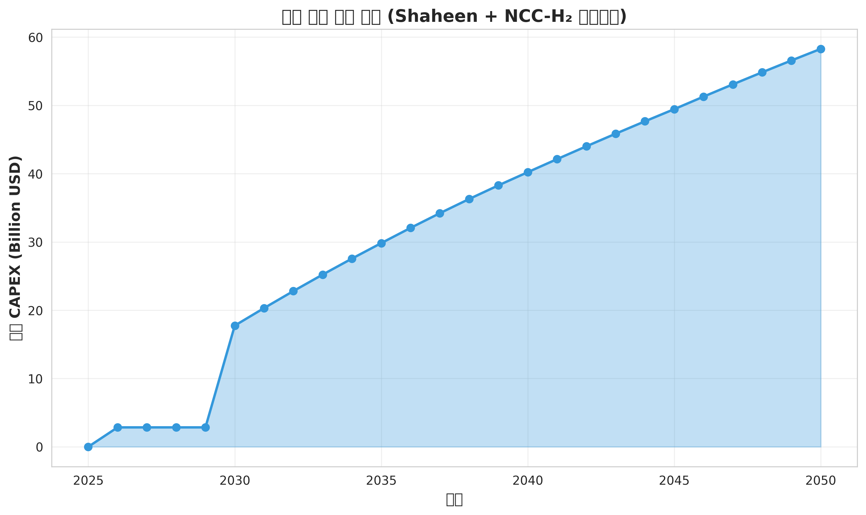

2050년 비용 구성
표 6. 2050년 비용 요약 (Shaheen + NCC-H₂)
항목 | 값
총 투자 (CAPEX) | $58.3B
총 감축량 | 68.0 Mt
평균 단가 | $1/tCO₂

결론 및 권고사항

주요 결론
1. **기술 경로 선택**: NCC-H₂ 경로가 NCC-전기 경로보다 경제적으로 우위 (평균 9-11% 저렴)
2. **비용 효과성**: 2050년 순배출 제로 달성을 위한 총 비용은 생산 시나리오에 따라 $27.5B-$63.5B 범위
3. **인프라 요구사항**:
• NCC-H₂: 그린수소 생산 용량 18.8-33.6 kt/yr 필요
• NCC-전기: 재생전력 용량 178-318 TWh 필요 (현재 총 전력의 30-53%)
4. **기술 배치 우선순위**:
• 1순위: RE_PPA (2050년 MACC $0/tCO₂, 가격 수렴)
• 2순위: NCC-H₂ ($35/tCO₂) 또는 NCC-전기 ($76/tCO₂)
• 3순위: Heat Pump ($398/tCO₂, 그리드 탈탄소화로 MACC 상승)
5. **지역 집중도**: Daesan, Yeosu, Ulsan, Onsan 등 주요 석유화학 단지에 감축 집중
6. **기업 영향**: 대형 석유화학 기업 (Lotte Chemical, LG Chem, Yeochon NCC 등)이 주요 감축 주체

정책 권고사항
1. **기술 경로 결정**:
• 단기: 경제성 우수한 NCC-H₂ 경로 우선 검토
• 중장기: 인프라 구축 가능성을 종합적으로 평가하여 최종 결정
• 대안: 두 기술의 포트폴리오 접근 (리스크 분산)
2. **인프라 투자 계획 수립**:
• NCC-H₂ 선택 시: 그린수소 생산, 저장, 분배 인프라 구축 로드맵
• NCC-전기 선택 시: 재생에너지 발전 및 계통 강화 계획
3. **단계적 이행 전략**:
• 2025-2030: RE_PPA 및 Heat Pump 조기 도입 (경제성 양호)
• 2030-2040: NCC 기술 (H₂ 또는 전기) 본격 보급
• 2040-2050: 잔여 배출 제거 및 목표 달성
4. **지역별 맞춤 전략**:
• 주요 석유화학 단지 중심 클러스터 접근
• 지역별 인프라 여건에 맞는 기술 조합
5. **기업 지원 정책**:
• 대형 감축 기업 대상 재정 지원 및 인센티브
• 기술 개발 및 실증 지원
• 장기 탄소 가격 시그널 제공
6. **추가 연구 과제**:
• 그린수소 공급망 구축 방안
• 재생에너지 통합 및 계통 안정화 방안
• 나프타 원료 탈탄소화 (Type 2 H₂ 또는 바이오 나프타) 장기 전망

다음 단계
1. 이해관계자 협의: 석유화학 기업, 정부, 에너지 공급자 간 기술 경로 논의
2. 인프라 타당성 조사: 수소 및 재생에너지 인프라 구축 가능성 상세 분석
3. 파일럿 프로젝트: 우선 기술 (RE_PPA, NCC-H₂ 또는 NCC-전기) 실증
4. 정책 프레임워크: 탄소중립 지원 정책 및 규제 체계 정비
5. 모니터링 체계: 이행 진척도 추적 및 주기적 모델 업데이트

— 보고서 끝 —

